FICHE D’INSCRIPTION 11/17 ans 2021

REPRÉSENTANT LÉGAL
NOM : ……………………………………………………………………………………….. Prénom : …………………………………….…
Adresse : ………………………………………………………………………………………..…………………………………………………….

………………………………………………………………………………………..…………………………………………………………………….

Téléphone mère : ….… ….… ….… ….... ….… (GSM) / ….… ….… ….… ….... ….… (travail)

Téléphone père : ….… ….… ….… ….... ….… (GSM) / ….… ….… ….… ….... ….… (travail)
E-mail : …………………………………………………… @ …………………………..…………………
N° allocataire CAF ou MSA : …………………………………………………………..…………………………………………………….
Bons vacances CAF ou MSA oui non
N° et compagnie Responsabilité civile : ………………………..……………………………………………………………………..

ENFANT(S) A INSCRIRE
 | NOM | Prénom | Date de naissance
Enfant 1
Enfant 2
Enfant 3

PERSONNE AUTORISÉE A VENIR CHERCHER L’(LES) ENFANT(S) (autres que les parents)
NOM : ……………………………………………………………………………………….. Prénom : …………………………………….…

Adresse : ………………………………………………………………………………………..…………………………………………………….

Téléphone : ….… ….… ….… ….... ….… / ….… ….… ….… ….... ….… / ….… ….… ….… ….... ….…

Prénom de l’enfant : …………………..……
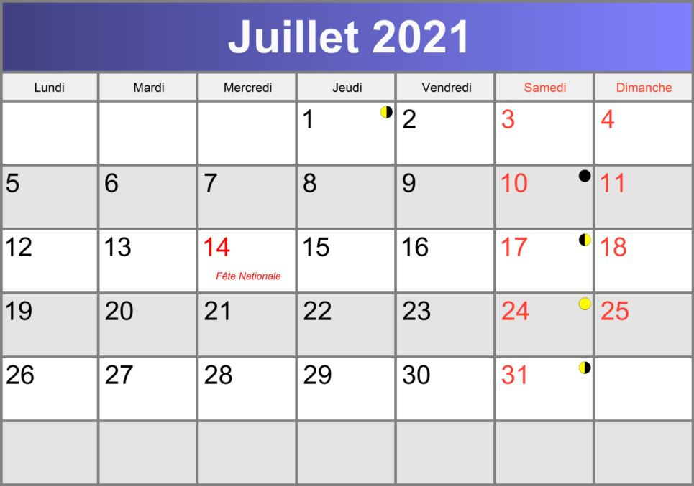
STAGE EQUITATION DU 02 AU 06 AOÛT
Prénom de l’enfant : …………………..……
STAGE EQUITATION DU 02 AU 06 AOÛT
Prénom de l’enfant : …………………..……
STAGE EQUITATION DU 02 AU 06 AOÛT

